**ДИВЕРСИФІКАЦІЯ СІЛЬСЬКОГО ТУРИЗМУ ЧЕРЕЗ ЗБАЛАНСОВАНІСТЬ ТА КРЕАТИВНІСТЬ: ПОШИРЕННЯ ЄВРОПЕЙСЬКОГО ДОСВІДУ В УКРАЇНІ**

**Поточний заліковий модуль 1** Європейські тенденції імплементування стратегій диверсифікації у сільському туризмі

**Самостійна робота № 1**

БІЗНЕС-МОДЕЛЬ CANVAS ЯК ІНСТРУМЕНТ ОПИСУ БІЗНЕС-ПРОЦЕСІВ В СІЛЬСЬКОМУ ТУРИЗМІ ТА КРЕАТИВНИХ ІНДУСТРІЯХ

**Викладачі:**

к.е.н.,доцент кафедри міжнародної економіки, природних ресурсів та економіки міжнародного туризму **Венгерська Наталя Сергіївна**

старший викладач кафедри міжнародної економіки, природних ресурсів та економіки міжнародного туризму **Осаул Аліна Олександрівна**

**Методичні рекомендації до самостійної роботи № 1**

1. Опрацювати матеріали лекції 1, практичного заняття 1-3, літературу до самостійної роботи.
2. Підготувати креативне завдання № 1-3, які передбачають опрацювання моделі бізнес-моделі Canvas задля побудови її блоків.
3. Виконані завдання необхідно прикріпити в систему Moodle.
4. Максимальна оцінка - 5 балів.

**Література**

1. Розробка стартап-проектів: Конспект лекцій : навч. посіб. для студ. спеціальностей 151 – «Автоматизація та комп’ютерно-інтегровані технології» та 152 – «Метрологія та інформаційно-вимірювальна техніка» / О. А. Гавриш, К. О. Бояринова, К. О. Копішинська; КПІ ім. Ігоря Сікорського. Київ : КПІ ім. Ігоря Сікорського, 2019. 188 с.
2. PROJECT H2020 LIVERUR Living Lab Research Concept in Rural Areas. URL: <https://liverur.eu/wp-content/uploads/2020/05/D2.1-Report-on-existing-business-models-in-EU-countries-and-regions.pdf>
3. Common Space for Creative and Cultural Industries URL: https://www.ppv.net.ua/uploads/work_attachments/Business_Models_for_CCI_PPV_2018_UA.pdf
4. ENTREPRENEURSHIP EDUCATION FOR CULTURAL TOURISM STRATEGIC PARTNERSHIP IN THE FIELD OF YOUTH. URL: <https://www.salto-youth.net/downloads/toolbox_tool_download-file-1826/Module%205%20-%20Getting%20started%20your%20first%20business%20model%20CANVAS.pdf>
5. White Paper: Business Models for Tourism Identifying business models for the re-use of cultural objects for tourism. URL: https://pro.europeana.eu/files/Europeana_Professional/Projects/Project_list/Europeana_Creative/WP3%20-%20Business%20Model%20Frameworks/eCreative_WP3_White_Paper_Business_Models_Tourism_v1.0.pdf
6. Business Model Canvas Explained. URL: https://www.youtube.com/watch?v=QoAOzMTLP5s
7. Business Model Canvas Template. URL:<https://docs.google.com/presentation/d/1wObawm1l49FPdEDcPX65WrujmYvvy0el2HgmarmJS2M/edit#slide=id.g387605415_1108>
8. The Business Model Canvas Instruction Manual. URL: https://www.lancaster.ac.uk/enterprisecentre/wp-content/uploads/2016/11/A-handbook-on-how-to-do-the-Business-Model-Canvas.pdf
9. Value Proposition Canvas. Введение. URL: <https://esputnik.com/blog/chto-takoe-value-proposition-canvas>
10. THE 20 MINUTE BUSINESS PLAN: BUSINESS MODEL CANVAS MADE EASY. URL:<https://www.alexandercowan.com/business-model-canvas-templates/>
11. ONLINE WORKSHOP- BUSINESS MODEL CANVAS. URL: https://www.alexandercowan.com/workshop-business-model-canvas/

**Креативне завдання.**

**№ 1** **Бізнес-моделі Canvas на прикладі суб’єктів господарювання ЄС: вгадаємо сегменти?**

**1.1** Бізнес-модель Canvas має 9 структурних блоків: споживчі сегменти, ціннісна пропозиція, канали збуту, взаємовідносини з клієнтами, потоки надходження доходу, ключові ресурси, ключові види діяльності, ключові партнери, структура витрат.

Запишіть у колонку 3 Таблиці 1 назву блоку до якого належить компонент моделі в колонці 2. *Наприклад: сільський туризм для особливих споживачів, місцеві традиції у вирощуванні капусти, що сприяють привабливості регіону – це блок «Ціннісна пропозиція».*

Таблиця 1

|  |  |  |
| --- | --- | --- |
| Вид моделі | Компонент моделі | Назва структурного блоку бізнес-моделі Canvas |
| 1 | 2 | 3 |
| **Бізнес-модель Canvas для диверсифікованого суб’єкта сільського господарства** | | | |
| Mlyn Podhora  <http://www.krus.cz>  (Чехія) | Сільський туризм для вузького сегменту споживачів, місцеві традиції у вирощуванні капусти, що сприяють привабливості регіону | *ціннісна пропозиція* |
| Виробництво овочів та фруктів, кормові культури, гостьовий будинок, невеликий музей, послуги (сільське господарство та муніципалітети, які взимку підтримують бігові стежки) | ? |
| Aziende Agricola Moretti <http://www.aziendagricolamoretti.it/>  (Італія) | Прямий продаж на фермі та в режимі он-лайн | ? |
| **Бізнес-модель Canvas для сільського малого та середнього бізнесу** | | | |
| VINNÝ ŠENK U MIKEŠE  <http://www.vinnysenkumikese.cz/>  (Чехія) | Прямий продаж споживачам (туристам, жителям, приватним компаніям, ресторанам) регіональної продукції | ? |
| **Бізнес-модель Canvas для сільського туризму** | | | |
| Erlebnisparadies Südburgenland  https://www.erlebnisparadies.at  (Австрія) | “Come experience and enjoy Adventure paradise Southern Burgenland”/ "Приїжджайте та насолоджуйтесь пригодницьким райським куточком на півдні Бургенланду" | ? |
| Туристичні асоціації, туристичні агенства, Європейські інституції, міста та ін. | ? |
| Finca El Campillo  <http://www.fincacampillo.com/>  (Іспанія) | Туристичний офіс здійснює координацію, маркетинг та просування регіональної туристичної діяльності | ? |
| Сільське розміщення | ? |

**№ 2** **Практика успішного імплементування бізнес-моделі Canvas диверсифікованих об`єктів у сільському туризмі.**

* 1. Студенти ознайомлюються із документом PROJECT H2020 LIVERUR Living Lab Research Concept in Rural Areas (сторінки 100-123). URL: <https://liverur.eu/wp-content/uploads/2020/05/D2.1-Report-on-existing-business-models-in-EU-countries-and-regions.pdf>
  2. Студенти аналізують географічне положення, галузь (сферу) діяльності, організаційно-правову форму ведення бізнесу, найману працю, створений продукт та участь у ланцюжках утворення цінності наступних суб`єктів господарської діяльності в сфері сільського туризму в основних та підтримуючих галузях:

La Lucerna <http://cooplalucerna.it/>

Fresh Carott.com <http://www.versepeen.nl>

Mlyn Podhora <http://www.krus.cz>

Prima Mundo <http://www.primamundo.com/en>

VINNÝ ŠENK U MIKEŠE <http://www.vinnysenkumikese.cz/>

Finca El Campillo <http://www.fincacampillo.com/>

**2.3** Студенти на основі аналізу контенту веб-сторінок вказаних підприємців (на вибір два підприємства) у сфері сільського туризму та компонент моделі CANVAS заповнюють таблицю 2:

Таблиця 2

|  |  |
| --- | --- |
| **Назва блоку** | **Опис** |
| Споживчі сегменти (B2B та B2C) |  |
| Ціннісна пропозиція |  |
| Основні канали збуту |  |
| Взаємовідносини з клієнтами та перешкоди, які стоять на шляху взаємодії з ними |  |
| Потоки надходження доходу |  |
| Ключові ресурси, в тому числі людські, інтелектуальні, фінансові, інфраструктура та підтримуючі послуги |  |
| Ключові види діяльності |  |
| Ключові партнери на локальному рівні, в тому числі місцеві громади та постачальники та основні виклики, які стоять перед визначеними суб`єктами при взаємодії з суб`єктом господарювання в сфері сільського туризму |  |
| Структура витрат |  |

**2.4** Студенти формулюють висновки про спільні та різні виклики, з якими стикаються досліджувані суб`єкти; визначають як наявні ресурси вливають на потенційні можливості утворення доходів.

**№ 3** **Розробка та опис сегментів для певної туристичної атракції сільського або креативного туризму: споживчі сегменти та ціннісна пропозиція.**

**3.1 Споживчі сегменти** – одна або декілька груп клієнтів, що охоплюється бізнес-моделлю. Групи клієнтів представляють різні сегменти, якщо:

* відмінності в їх запитах обумовлюють відмінності в пропозиціях;
* взаємодія здійснюється по різних каналах збуту;
* взаємовідносини з ними потрібно будувати по-різному;
* їх вигідність істотно розрізняється;
* їх приваблюють різні аспекти пропозиції.

Можна виділити наступні споживчі сегменти: масовий ринок, нішовий ринок, дробове сегментування, багатопрофільне підприємство, багатосторонні платформи.

**Ціннісна пропозиція** – сукупність переваг, які компанія готова запропонувати споживачеві. Наприклад, новизна, продуктивність, виготовлення на замовлення, дизайн, бренд / статус, ціна, економія на витратах, зниження ризику, доступність, зручність / застосовність.

**3.2** Студенти ознайомлюються із документом Common Space for Creative and Cultural Industries URL: https://www.ppv.net.ua/uploads/work_attachments/Business_Models_for_CCI_PPV_2018_UA.pdf

**3.3** Проаналізуйте приклади українських бізнес-моделей CANVAS для креативних індустрій (див. дидактичні матеріали до завдання № 3).

**3.4** Використовуючи попередні завдання опишіть детально ціннісну пропозицію та споживчі сегменти для власної туристичної атракції сільського креативного туризму (таблиця 3).

Таблиця 3

|  |  |
| --- | --- |
| **Назва блоку** | **Опис** |
| **Споживчі сегменти**  *Для кого ми створюємо цінність?*  *Хто наші найважливіші клієнти?* | Географія клієнтів:  Профіль покупців:  Сектор фахових інтересів:  Соціальний клас споживачів:  Вид зайнятості покупців:  Мотиви покупців:  Кількість та тривалість перебування відвідувачів: |
| **Ціннісна пропозиція**  *У чому цінність продукту для покупця?*  *Яку проблему нашого покупця ми допомагаємо розв’язати, які потреби покупців ми задовольняємо?* | Загальна цінність:  Точки диференціації:  1)  2)  3)  4)  5) |

Дидактичні матеріали до завдання № 3

**МУЗИЧНИЙ ФЕСТИВАЛЬ**

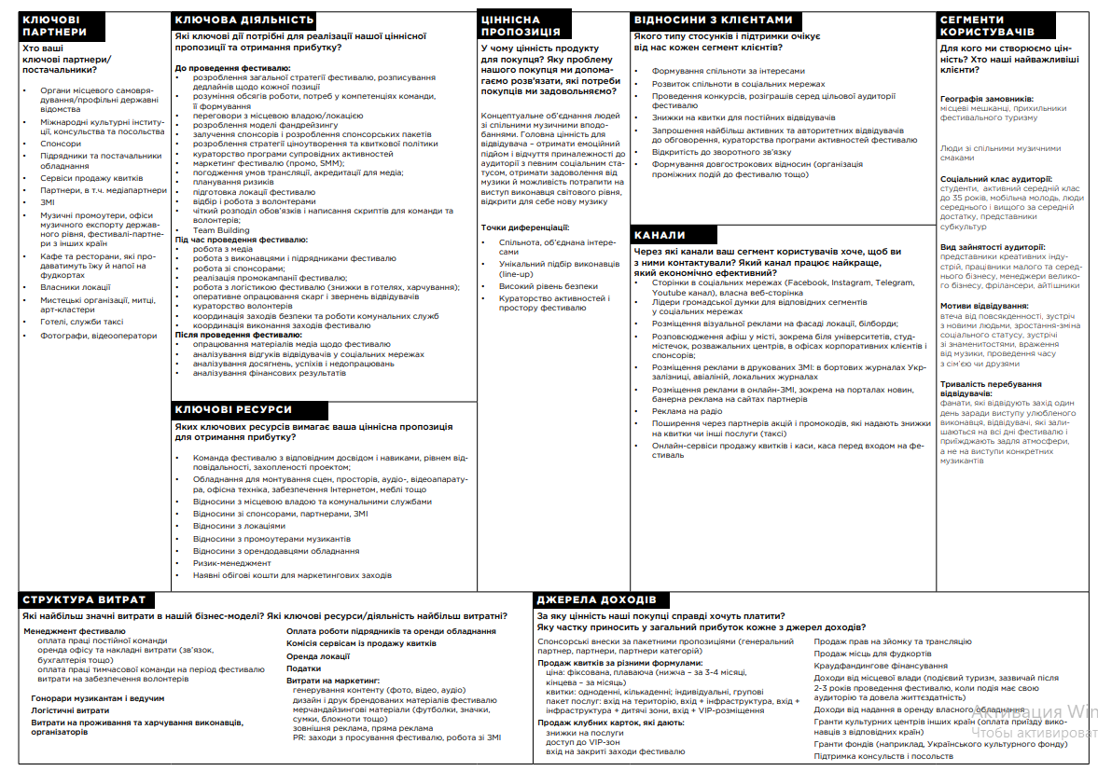

**РЕМЕСЛА**

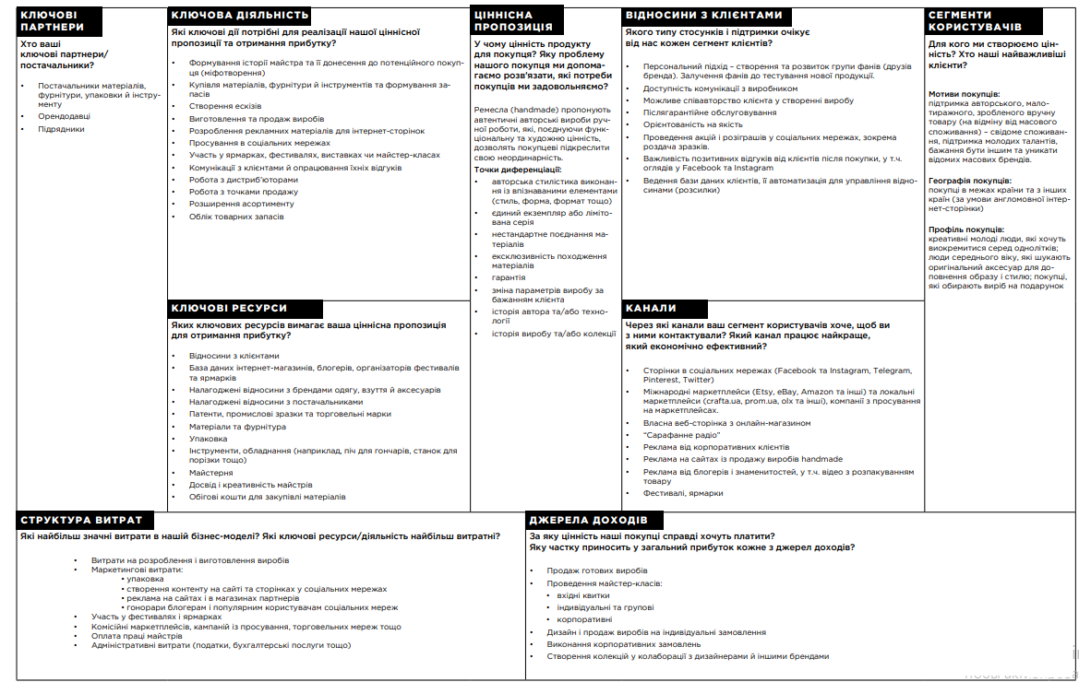

**КРЕАТИВНИЙ ПРОСТІР**

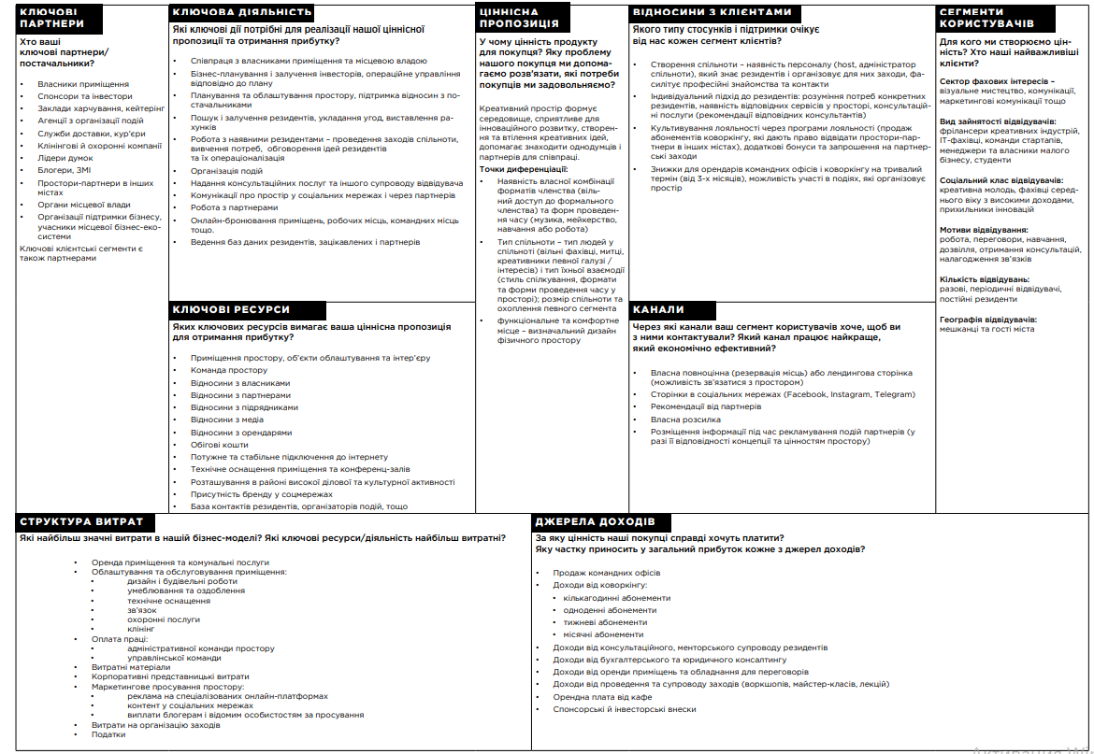

**ЗАКЛАД БЕССАРАБСЬКОЇ КУХНІ**

